JĘZYK ANGIELKI
Topic : Means of transport- vocabulary. Środki transportu- wprowadzenie słownictwa.

Transport nouns (rzeczowniki)
- Bike (czyt. Bajk)- rower
- Boat (czytamy bołt)- łódź
- Bus – autobus
- Car- samochód
- Motorbike –motocykl
- Plane (plejn) – samolot
- Taxi – taksówka
- Train (trejn) – pociąg
- Tram- tramwaj
- Uderground (andergrand) – metro
Ex. 1p.94 proszę dopasować środki transportu do ilustracji
Ex. 3 p 95 Dopasuj środki transportu do definicji, zapisz w zeszycie odpowiedzi
Remember! Zapamiętaj!
I go to school by bus/ by train/ by boat – Jadę do szkoły autobusem/ pociągiem / łodzią
I go to school on foot – Idę do szkoły pieszo
Homework! Zadanie domowe!
Ćwiczenia strona 60 cała
https://quizlet.com/pl/496701348/klasa-5-flash-cards/?x=1qqt
https://quizlet.com/pl/496695168/english-class-a1-klasa-5-flash-cards/?x=1qqt

GEOGRAFIA
19 marca (czwartek)
Temat: Przez lądy i oceany
Podręcznik str. 86-90 – praca z tekstem
Oprócz podręcznika należy zapoznać się z:
http://www.wiking.edu.pl/article.php?id=949
http://scholaris.pl/zasob/50938?bid=0&iid=&query=południki&api=
http://scholaris.pl/zasob/50939?bid=0&iid=&query=równoleżniki&api=
http://scholaris.pl/zasob/50940

Zadanie domowe:
1) Na podstawie mapy napisz na jakich półkulach są położone kontynenty:
a) Europa
b) Azja
c) Afryka
d) Ameryka Południowa
2) Rozwiąż: http://scholaris.pl/resources/run/id/48498

JĘZYK POLSKI

Uczniowie są proszeni o przeczytanie lektury: Mark Twain „Przygody Tomka Sawyera” w terminie do 30 marca.
16 i 17 marca (poniedziałek i wtorek)
Temat; Co już wiemy o przysłówkach? (temat zapisujemy w zeszycie)
Podręcznik s.173 i 174 – przepisanie do zeszytu Przypomnienia s.173 i Nowej wiadomości s.174
Zeszyt ćwiczeń; str. 30 do 34

18, 19 i 20 marca (środa, czwartek i piątek)
Temat: Co już wiemy o przyimkach i spójnikach? (temat zapisujemy w zeszycie)
Podręcznik str. 175 i 176 – czytamy informację, przepisujemy do zeszytu Przypomnienie s.175, Nową wiadomość i przypomnienie ze str.176.
Wykonujemy w zeszycie zad. 4 i 6 str. 176
Zeszyt ćwiczeń str. 35 do 38
Zalecam ćwiczenia online np. pipsu.pl dla kl.5 (części mowy)
- Znajdź przyimek w zdaniu
- Znajdź spójnik w zdaniu
Proszę o oglądnięcie na TVP Kultura następujących filmów:
Poniedziałek 16 marca
- godz. 13.00 – Pinokio
- godz. 16.25 – W pustyni i w puszczy cz.1
Wtorek 17 marca
- godz. 13.00 – Klub Włóczykijów i tajemnice dziadka Hieronima
- godz. 15.55 – W pustyni i w puszczy cz. 2
Środa 18 marca
-godz. 15.55 – W pustyni i w puszczy. Ucieczka
Czwartek 19 marca
-godz. 13.00 – Katarynka (oglądnąć koniecznie)
-godz. 13.25 – Antek (koniecznie)
- godz. 15.35 – W pustyni i w puszczy. Smain.
Piątek 20 marca
- godz. 13.00 – Mały Książę (animowany)

MATEMATYKA

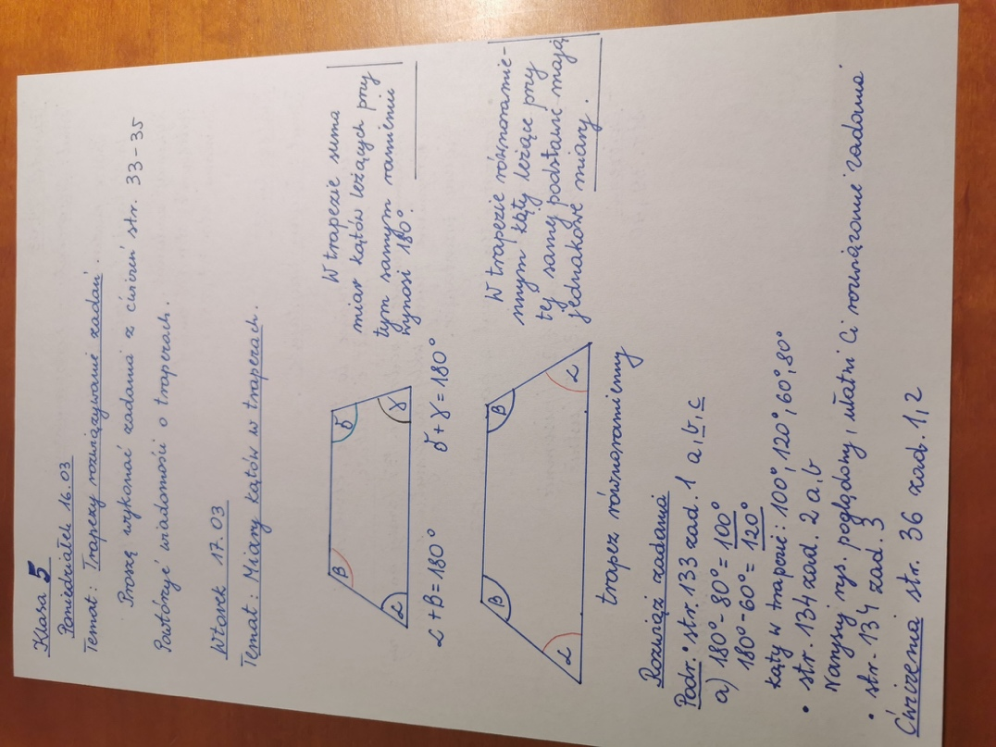

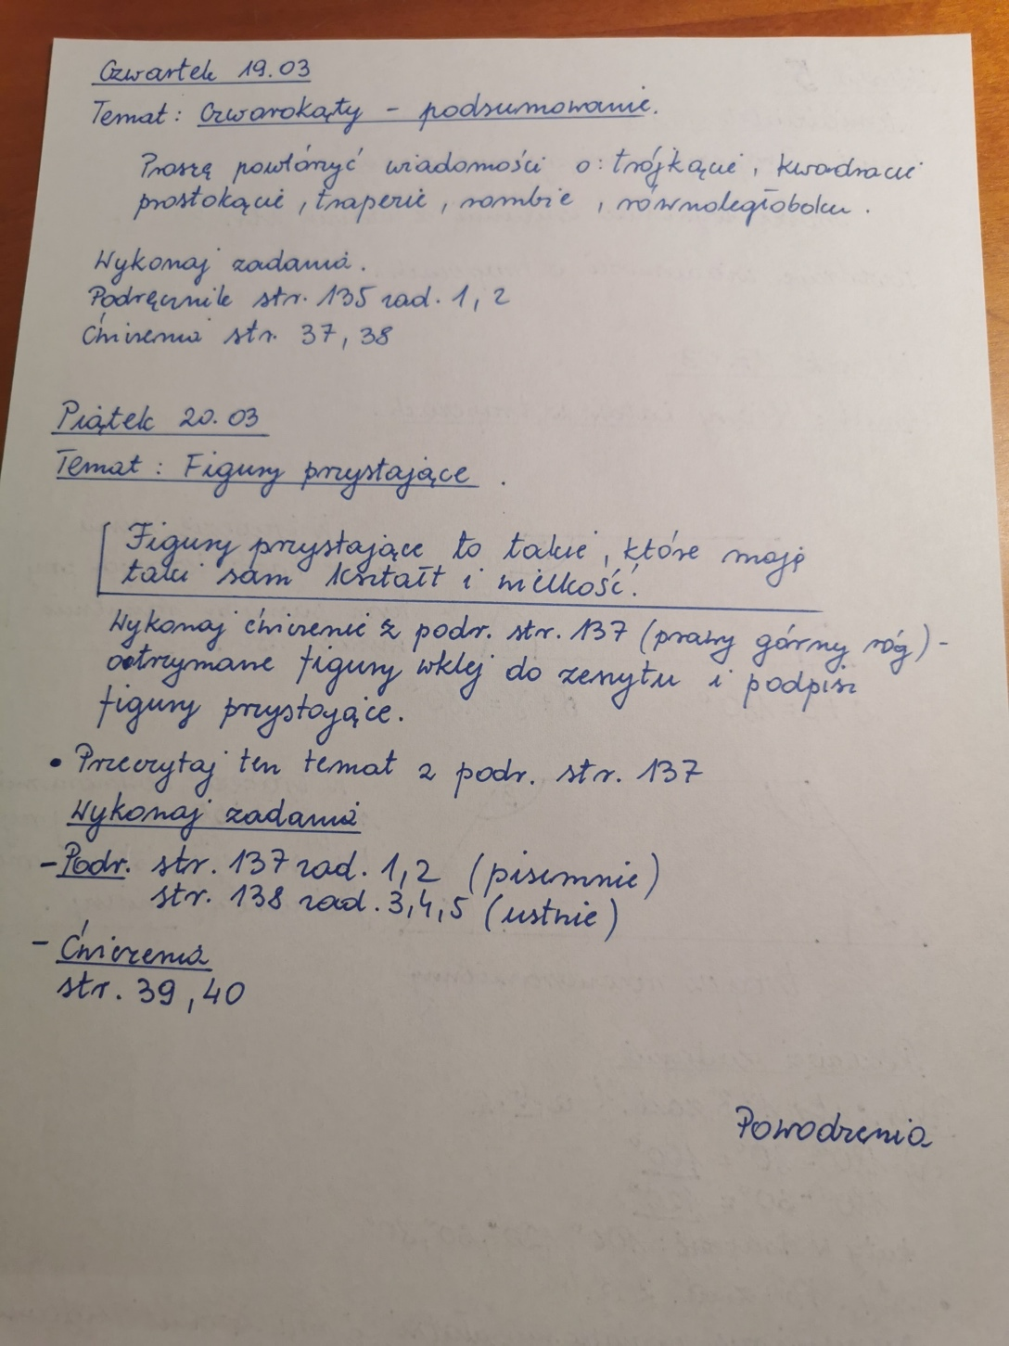

BIOLOGIA

Napisz do zeszytu

Temat: Korzeń- organ podziemny rośliny.

Główne funkcje i budowa korzenia s.98
Rodzaje systemów korzeniowych s.99:
- palowy np. mniszek, koniczyna, fasola
- wiązkowy np.trawy, zboża
Budowa wewnętrzna korzenia s. 99:
Przekształcenia korzeni s.100-101:
- spichrzowe
- podporowe
- czepne
- ssawki

Zadanie str.101 ćw.3,4

